جناح موناكو
في "إكسبو 2020 دبي"

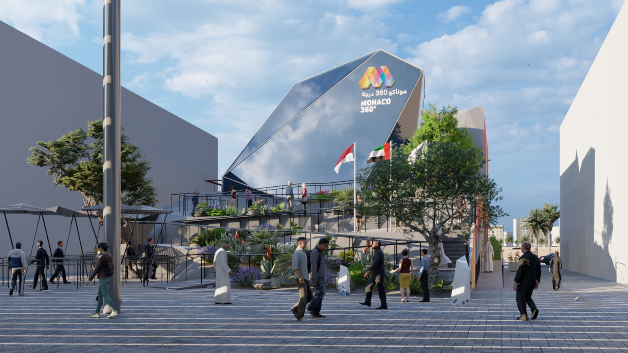

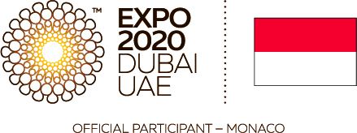

المفهوم/ الفكرة
انسجاماً مع شعار "إكسبو 2020 دبي" الرئيسي "تواصل العقول، وصنع المستقبل"، يأتي جناح موناكو بتصميم معماري ساحر مستوحى من "الكاليدوسكوب" (المشكال أو منظار النماذج المتغيرة)، تدخل فيه "صخرة" موناكو ويعكس الأوجه المتعددة التي تتميز بها الإمارة من خصائص ومهن ونشاط وغنى وتنوع، والكم الهائل من الأنشطة، وما توفره من فرص قد لا تكون معروفة. ومن اختارت موناكو منطقة الفرص في "إكسبو 2020 دبي" موقعًا لجناحها.

يحاكي الجناح بشكله المضلع واستخدامه للألواح الشمسية بكثافة، سياسة الحوكمة الصديقة للبيئة التي تطبقها موناكو، ونشاطاتها المتنوعة لحماية البيئة وفقاً لتوجيهات صاحب السمو الأمير ألبرت الثاني، وذلك انطلاقاً من الالتزام بتصميم جناح يحقق توازناً بين إنتاج الكهرباء واستهلاكها بمعدل قريب من الصفر، وتماشياً مع التوجه المتمثل في تشييد جناح معظم مواده قابلة لإعادة التدوير.

وبفضل خبرات فرق العمل في شركة موناكو للكهرباء والغاز، سيتم توليد الطاقة باستخدام أجهزة الخلايا الشمسية بدءاً من نهاية 2019 حتى سبتمبر 2021، للموازنة بين الكهرباء التي سيستهلكها الجناح خلال "إكسبو 2020 دبي" الممتد على مدار ستة أشهر. ولدى هبوط الظلام، سيستعرض الجناح معارفه وقدرته على إنتاج الطاقة عبر إعادة توزيع الطاقة الشمسية الذي تم تخزينها خلال النهار في جميع أنحائه.

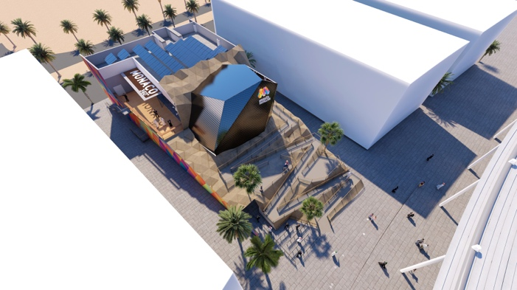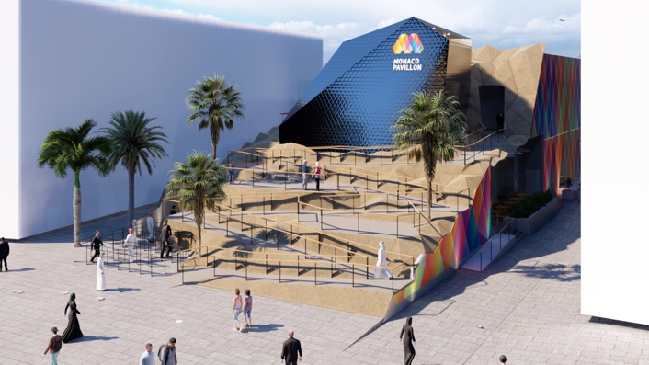

التصميم
يمتد الجناح على عدة طوابق على غرار شوارع موناكو المتعرجة والغنية بالمفاجآت، في دعوة للاستكشاف والتأمل والتفاعل مع بيئة من الموارد الثقافية والأبحاث والدراية العميقة.

ويتكون الجناح من منطقة عرض، ومحل هدايا ومطعم في الطابق الأرضي.

وسيحظى الزوار بفرصة التمتع باثنين من العوالم الرئيسية للمعرض، يحمل الأول اسم "حديقة الفرص" ويستعرض مشاريع وأعمال رائدة تم تأسيسها في موناكو وشتى أرجاء العالم، وسيكون على هيئة حديقة خيالية ملونة تطلق العنان لمخيلة الزوار. وتتمتع جميع مرافق الجناح بخصائص تفاعلية، بواجهات متنوعة تقدم أشكالاً عديدة للتفاعل مع اهتمامات الزوار وشغفهم بالاطلاع.

أما العالم الثاني، فهو معرض يكشف عن "هوية" إمارة موناكو ليأخذ الزوار في عرض غامر وشامل يطلعهم على التاريخ والإرث الثقافي وقيم إمارة موناكو ومواطنيها.

وفي الطابق الأول، تتواجد مساحة خاصة داخل "الصخرة"، تتيح للمؤسسات تنظيم الفعاليات والمؤتمرات والاجتماعات لتعزيز مشاركتها في المفهوم.

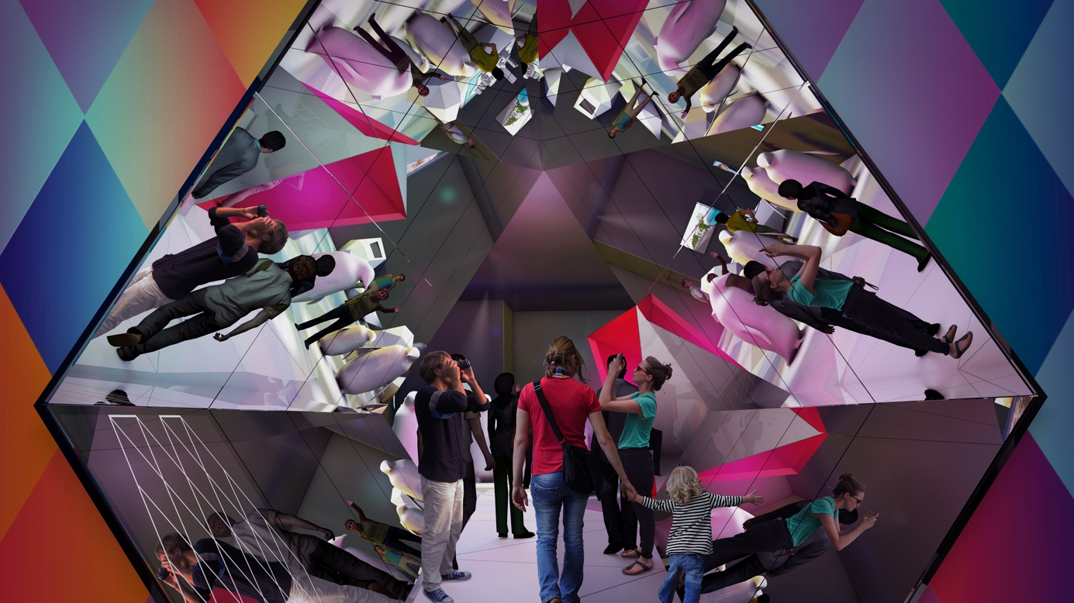

الضوء
تعتبر الإضاءة عنصراً أساسياً جرى استخدامه في تصميم أجواء المعرض. وباستيحاء من تناغم الألوان الدافئة في منطقة الريفيرا الفرنسية، تتغير الأجواء المضيئة في "حديقة الفرص" أثناء اليوم لتغمر الجناح بطابع متوسطي.

الشعار/ الهوية المرئية
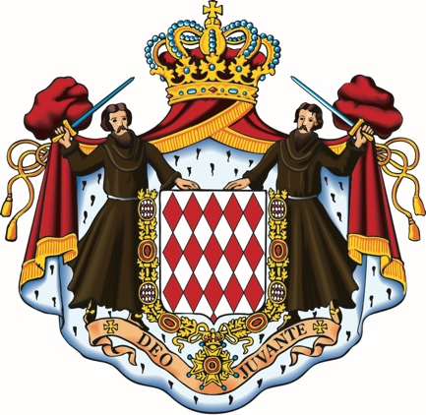
من ألماسة شعار النبالة لعائلة جريمالدي إلى شعار الجناح.

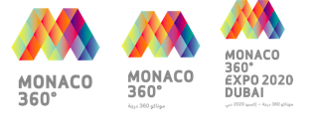

يرمز حرف M بقوة ووضوح لإمارة موناكو. وفي الرمز النافر، نرى صورة "الكاليدوسكوب" أو حتى "الصخرة"، بينما تتماهى الألوان الدافئة لتذكر الزوار بغروب الشمس الفريد في الريفيرا الفرنسية. ويضم الشعار مجموعة متنوعة من الألوان التي تعبر عن الحداثة التي سترشد الزوار في أوجه جناح موناكو المتعددة، من الأناقة إلى الديناميكية، والعلم إلى الاستكشاف. ويعكس تماهي الخطوط الفاصلة فكرة "التواصل".

تجربة الزوار/ الرحلة

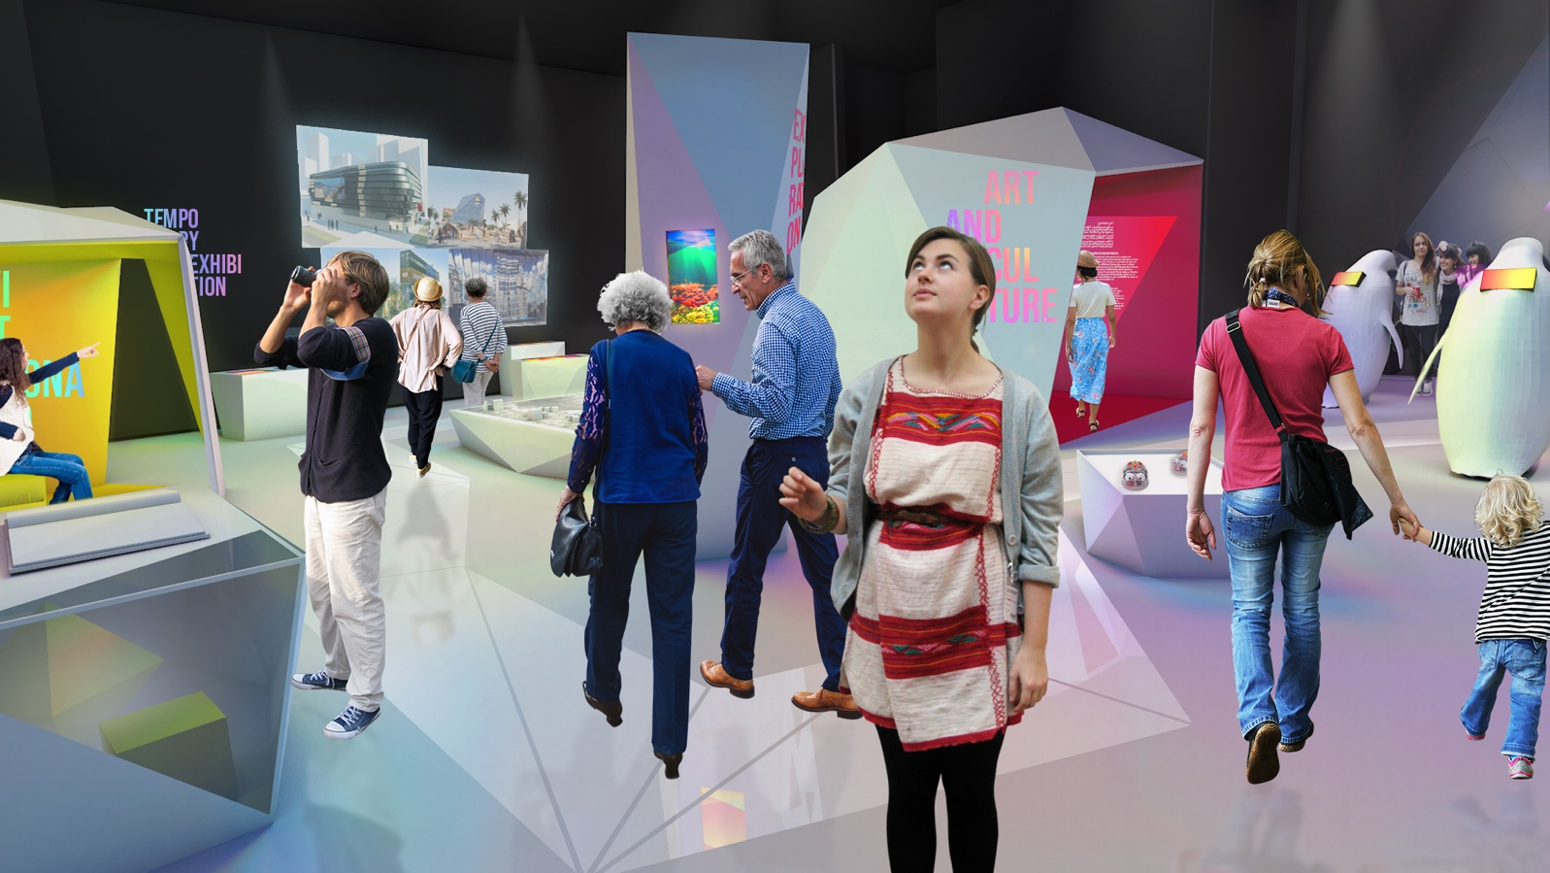

قبل دخول الجناح، سيشهد الزوار لمحة غامرة عن "تاريخ إمارة موناكو" بفضل الإفريز الأيقوني الذي يسرد قصة سلالة جريمالدي.

ولدى دخولهم إلى "حديقة الفرص"، ستتمتع حواسهم بروائح بطابع خاص تأخذ مخيلتهم إلى الريفيرا الفرنسية المفعمة برائحة الصنوبر بينما يجولون في محطات العرض المختلفة في أجواء دافئة ومشرقة توفر التجربة الأروع لاستكشاف:
- الفنون والثقافة
- العلوم والبحوث والتكنولوجيا الحيوية الطبية
- حماية التنوع البيولوجي والمحيطات
- الابتكار والتكنولوجيا
- الاستكشاف والعالمية
ويختتم الزوار جولتهم في "حديقة الفرص" بتجربة فريدة من نوعها في منطقة "الكاليدوسكوب"، حيث يستكشفون هوية الجناح "موناكو 360، عالم من الفرص"، وذلك عبر الثقافة والفنون، العلوم والرياضة، السياحة والضيافة، التاريخ والاستكشاف، والأراضي الشاسعة، وفنون الطهي والعادات والتقاليد.

وبجانب مخرج الجناح، سيقدم متجر الهدايا التذكارية مجموعة متنوعة من التذكارات من إمارة موناكو قبل أن يفسح المجال للمطعم ومنطقة الوجبات الجاهزة لمنح الزوار فرصة تجربة مأكولات موناكو ومنطقة البحر الأبيض المتوسط الشهية.

أما خارج الجناح، فيمكن للزوار نيل قسط من الراحة على انحدار خفيف يدعى "طريق البوابة الجديدة" Chemin de la Porte Neuve ويعكس التطور الحضري لإمارة موناكو، ويقود إلى "الصخرة" والطابق الأول. وسيحظى الزوار أيضاً بفرسة مشاهدة عروض الأداء الفنية التي ستقام في أنحاء الحدث.

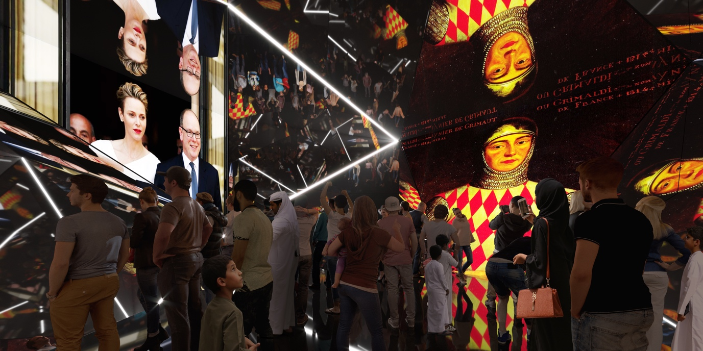
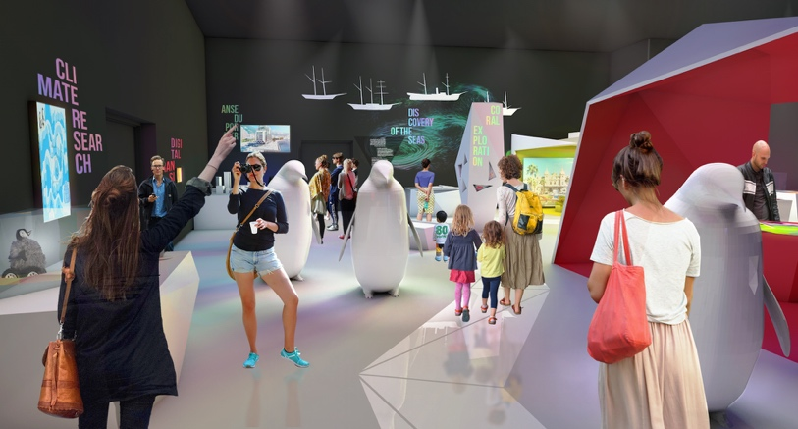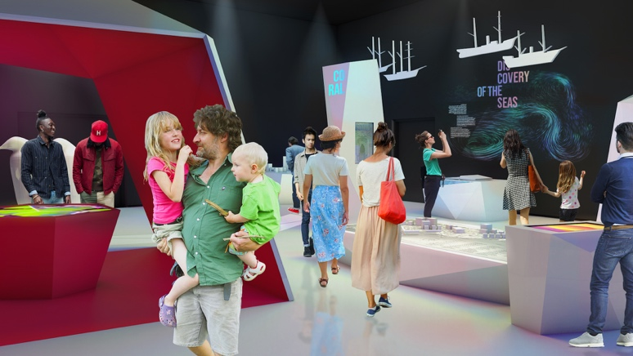
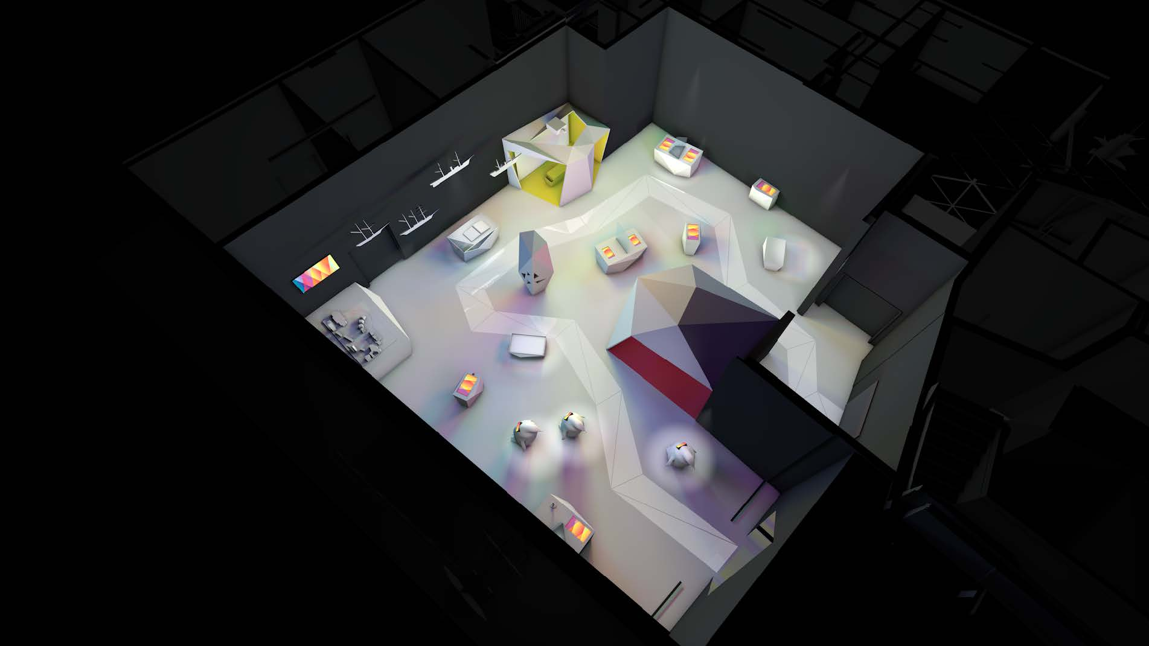
القائمون على ابتكار الجناح
موناكو إنتر إكسبو
موناكو إنتر إكسبو هي شركة تمتلكها إمارة موناكو، وتعمل تحت إشراف دائرة العلاقات الخارجية والتعاون في الإمارة. وتتولى مسؤولية مشاركة إمارة موناكو (التصور والتنفيذ والتشغيل) في المعارض العالمية والمتخصصة المقامة تحت رعاية المكتب الدولي للمعارض.

آودا
أسس أوليفير ديفيريني شركة الهندسة المعمارية "آودا" في موناكو عام 2008. وتعمل الشركة على عدد من المشاريع التي تتمحور جميعها حول موضوع واحد هو: مراعاة البيئة والاستدامة في جميع مراحل عمليات الإنشاء، بدءاً بالمنازل ووصولاً إلى الأحياء والمدن.

فاكتس أند فيكشن
تتولى شركة "فاكتس أند فيكشن" مسؤولية كل مفهوم وتصميم وتشييد وصيانة جناح موناكو، وهي شركة متخصصة بتصميم المعارض، والتصوير السينمائي، ورواية القصص، وسبق لها أن صممت العديد من معارض المتاحف على المستوى العالمي. وكانت الشركة المعروفة في دورات إكسبو العالمية قد صممت سبعة أجنحة دولية منذ عام 2000، إضافة إلى تصميم سينوغرافيا جناح موناكو في ميلان عام 2015، وفازت بمناقصة تصميم الجناح الألماني في "إكسبو 2020 دبي".

أووس استوديو
أووس هي شركة معمارية يديرها ملاكها في زيوريخ وتضم حوالي 20 موظفاً، ويتمحور اختصاصها الأساسي حول الاستشارات والتصميم والتخطيط للعمارة المؤسسية. وتختص أووس بترجمة قيم ومكانة عملائها إلى مساحات على أرض الواقع لتقدم بذلك بيئات مصممة خصيصاً للتجارب الفريدة والعمل في نطاق التخطيط الحضري والهندسة المعمارية والتصميم الداخلي.

لمزيد من المعلومات:
contact@mie.mc
موناكو إنتر إكسبو
7, رو هونور لاباندي
98 000 موناكو
+377.93.50.89.89

الشركاء الرسميون للجناح
